**web网站整站压缩及混淆**

1. **环境安装**

如果您不了解Node.js或者电脑没有安装Node环境，请先了解相关知识并安装搭建好Node。如果您已有相关环境可以跳过此步骤。

1、Node.js下载安装（<https://nodejs.org/en/download/>）， 详细步骤参考 [教程](http://www.runoob.com/nodejs/nodejs-install-setup.html )

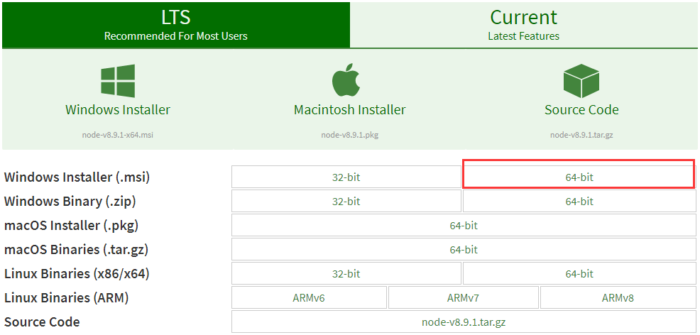

2、cnpm使用

大家都知道国内直接使用 npm 的官方镜像是非常慢的，这里推荐使用淘宝 NPM 镜像。淘宝 NPM 镜像是一个完整 npmjs.org 镜像，你可以用此代替官方版本(只读)，同步频率目前为 10分钟 一次以保证尽量与官方服务同步。你可以使用淘宝定制的 cnpm 命令行工具代替默认的 npm

执行命令：npm install -g cnpm --registry=https://registry.npm.taobao.org，直至执行完成，这样就可以使用 cnpm 命令来安装模块了。

3、在webdist当前目录，通过Shift + 右键空白处，选择“在此处打开命令窗口（W）”，可以快捷打开cmd命令窗口，并定位至该目录。

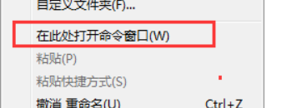

输入命令：npm install 或 cnpm install 安装webdist依赖包

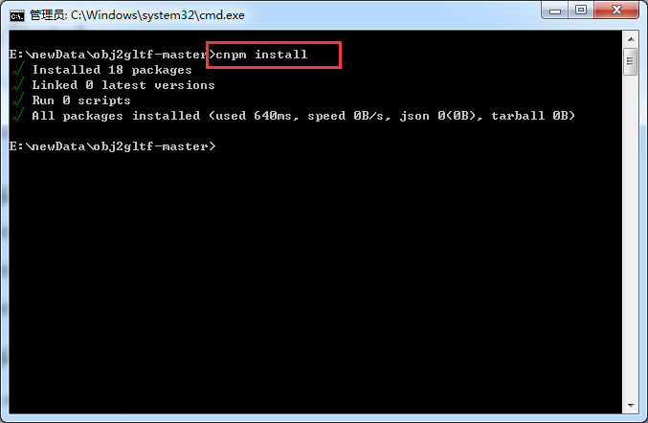

1. **工具使用**

1、将需要压缩的站点**放在src目录**下，执行下面步骤命令后，结果站点会**生成在disc目录**下。

（1）通过cmd运行cd 切换目录至webdist所在目录

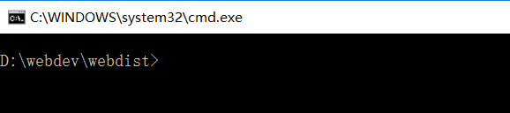

（2）执行命令 【npm run build 】会自动执行处理脚本，等待执行完毕即可。

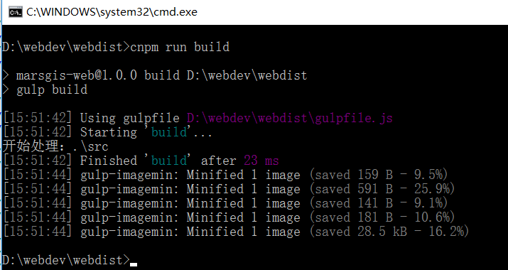

如果中间有报错，按提示修改相关文件内容，直至无错误提示，部分如cesium等复杂的关联性lib 不能进行压缩，可以压缩完成后覆盖下该库。

如果你懂点javascript技术，可以打开gulpfile.js文件，按需修改配置。下面参数都可以按需修改：

